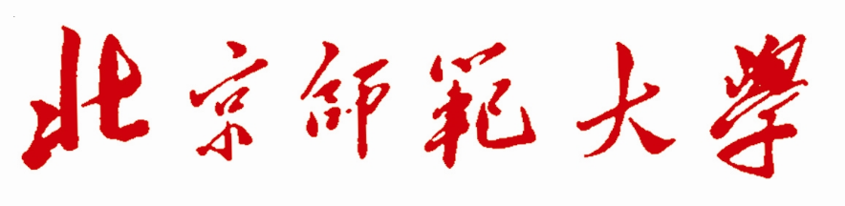

**创新型人才国际合作培养项目**

年度总结

|  |  |
| --- | --- |
| **项目名称：** |  |
| **培养单位：** |  |
| **项目负责人：** |  |
| **立项日期：** | **年 月** |
| **填表日期：** | **年 月 日** |

教务部（研究生院）制表

## ****一、基本情况****

|  |  |  |  |  |
| --- | --- | --- | --- | --- |
| 项目名称 |  | | | |
| 学科领域 |  | | | |
| 派出时间 |  | | | |
| 外方合作院校  （中、外文） |  | | | |
| 参加人数 |  | | | |
| 项目负责人信息 | 姓名 |  | 职称/职务 |  |
| 固定电话 |  | 移动电话 |  |
| 电子邮箱 |  | | |
| 项目联系人信息 | 姓名 |  | 职称/职务 |  |
| 固定电话 |  | 移动电话 |  |
| 电子邮箱 |  | | |

## ****二、项目实施情况****

|  |
| --- |
| **（包括前期准备、学生选拔管理办法、标准及程序、录取派出情况，在外学习生活安排，后勤安全保障等，可加页或附支撑材料）** |

## ****三、项目成果****

|  |  |
| --- | --- |
| **1.参与项目师生的项目成果及典型事例** | |
| 成果形式（可多选） | 学生：□学术论文 □文学艺术作品 □专利 □其他：（请填写） |
| 教师：□教学方式方法 □课程合作 □合作交流 □其他：（请填写） |
| 学院：□科研平台 □新设课程 □培养模式 □其他：（请填写） |
| **项目成果总结（对上述成果进行详述，可加页或附支撑材料）** | |
| **2.成果考核办法** | |
| **（如学术报告、成果交流分享会、汇报演出等，可根据本项目特点自行总结）** | |

## ****四、项目经验总结及反思****

|  |
| --- |
| （主要问题及改进措施） |

## ****五、下一步工作计划****

|  |
| --- |
|  |